

COMPROMISO DE TRABAJO (SOW)

Parque España 02

Control Documental
Elaborado por: | Ojany Quechotl | Aprobado por: | Arianna Sedeño
Fecha de elaboración: | 12/04/2026 | Fecha de publicación:
Fecha de primera versión: | 21/04/2026 | Número de versión: | 1.0

Control de documentación
Histórico de versiones
Versión: | Fecha: | Resumen de la Versión y Cambios con respecto a la versión anterior:

Contenido
Confidencialidad de la propuesta 4
Introducción 5
Objetivo del sistema 5
Alcance del sistema 5
Alta de usuario 6
Solicitudes 6
MEMBRESÍAS 9
Ascendencia española familiar 9
Ascendencia española Individual 10
Cambio de membresía individual a familiar 10
Casos especiales 11
Requisitos para cambio a membresía familiar 11
Control de expediente 11
Paquete de externos 11
Condiciones generales 12
Paquete del parque España I 12
Paquete intermedio del parque España I 13
Cuota Especial 13
Paquete beneficencia 16
Doctores de la beneficencia 17
Pase mensual 18
Requisitos Familiar 18
Requisitos Individual 18
Clasificación de miembros 18
Carga de documentos y generación de número de socio 18
Códigos QR de acceso 20
Gestión de invitados 20
Paquete Fiesta 22
Pase Especial para Invitados 22
Multas y actas 23
Casilleros 23
Bajas casilleros 25
Baja de miembros 25
Reinscripción 26
Cambio de titular 26
Permiso por Ausencia 26
Cortes de caja 28
Corte de caja individual 28
Corte global (Administración) 28
Generación y entrega 28
Formas de pago 30
Cargos automáticos 30
Saldo a favor 30
Pase de aviso 31
Restricciones por adeudo 31
AMENIDADES 32
Reservaciones 32
Condiciones generales: 34
Usuario administrador 38
Instalaciones del parque 38
Clases 39
Gestión de profesores (Administrador) 39
Clases para niños (Tenis y Pádel) 39
Condiciones generales 39
Aplicación móvil 40
Acceso a la aplicación 40
Regla del sistema 40
Módulo de reservas de amenidades 40
Modulo “Mi cuenta” 41
Noticias dentro de la app móvil 41
Notificaciones (Push) 41
Eventos 41
Encuestas 42
Negocios/Publicidad 43
45
Quejas y sugerencias 46
Mapa del parque 48
Contacto 48
Actividades fuera del alcance 49
Fases del proyecto 50
Criterios de finalización: 52
Control de cambios 53

Confidencialidad de la propuesta
La presente Declaración de Trabajo – Statement of Work (SOW) se redacta entre Parque España I y Tekuno, y establece los parámetros de negocio y otros asuntos relacionados con los servicios, cuya prestación el cliente contrató de Tekuno y están especificados en este documento (los “servicios”)
Toda la información contenida en este documento es considerada confidencial y pertenece a Tekuno, S.A. de C.V. y en lo sucesivo Tekuno.
Este material incluye descripciones y conceptos obtenidos a través de investigaciones y esfuerzos para el desarrollo de componentes funcionales y, por lo tanto, su divulgación solamente deberá ser efectuada con la finalidad específica de evaluación de su contenido para aprobación y contratación de los servicios ofrecidos.

Introducción
Este documento describe el levantamiento de requerimientos realizado para el desarrollo de un Sistema Integral de Gestión de Socios para Parque España II. El objetivo es documentar los procesos actuales del Parque España II, identificar reglas y definir los componentes necesarios para la implementación de un sistema informático que permita administrar membresías, pagos, accesos, invitados y eventos.

Objetivo del sistema
Desarrollar una plataforma que permita administrar la información de los socios del Parque España II, controlar el estado de sus pagos, gestionar invitados, registrar eventos y validar accesos mediante credenciales con código QR y poder realizar un mejor control sobre las amenidades del parque.

Alcance del sistema
El sistema cubrirá los siguientes módulos:
- Gestión de socios
- Gestión de suscripciones
- Control de pagos
- Control de acceso mediante QR
- Gestión de invitados
- Gestión de eventos
- Administración de casilleros
- Reportes administrativos
- Gestión de amenidades.

Alta de usuario
- Inicio de proceso
El usuario acude a Parque España 2 con la finalidad de solicitar su incorporación como miembro del parque.
Al llegar, se dirige al área de recepción, donde es atendido por el personal correspondiente, quien le proporciona el formato de solicitud de usuario, el cual se presenta a continuación.
Asimismo, el solicitante deberá presentar la documentación requerida de acuerdo con el tipo de membresía que desea adquirir.
Una vez que el usuario completa el formato de solicitud, lo entrega en recepción junto con la documentación correspondiente para su revisión y aprobación
- Formato de solicitud de usuario:

Solicitudes
Hay dos tipos de solicitudes:
Solicitud con logo del parque: socios de la beneficencia y provenientes del parque España I.
DEPORTIVO PARQUE ESPAÑA II
CARRIL A SAN MARTINITO Km. 1.5
TEL: 284 10 91 FAX 284 07 30 No. Hoja foliada
PUEBLA; PUE. 00001234
SOLICITUD DE USUARIO NUMERO DE REFERENCIA

FAMILIAR INDIVIDUAL /_/_/_/_/_/ - /_/_/_/_/_/ - /_/_/_/_/_/
DATOS PARA MI INSCRIPCIÓN
NOMBRE: _____________________________________________________________________________________________________
APELLIDO PATERNO APELLIDO MATERNO NOMBRE
NACIDO EN: ___________________________________________________________________________________________________
POBLACIÓN PROVINCIA ESTADO
FECHA DE NACIMIENTO: ____________ EDAD: _________________ ESTADO CIVIL: ______________________________________
DIRECCION: ___________________________________________________________________________________________________
CALLE COLONIA C.P. TELÉFONO
PAGARE LA CUOTA POR: MES ______________ TRIMESTRE ___________ SEMESTRE _______________ AÑO ___________ _____
TIEMPO DE RADICAR EN ESTA CIUDAD _________________________________ OCUPACIÓN _______________________________
EMPRESA: _____________________________________________________________________________________________________
DIRECCIÓN EMPRESA: _____________________________________________ TELÉFONO ___________________________________
NOMBRE DE MI ESPOSA: ______________________________ NACIONALIDAD _____________ FECHA DE NACIMIENTO _________
NOMBRE DE MI PADRE: _______________________________ NACIONALIDAD ____________________________________________
NOMBRE DE MI MADRE: _______________________________ NACIONALIDAD ____________________________________________
HIJOS MENORES DE 21 AÑOS
NOMBRE: _______________________________________________________ FECHA DE NACIMIENTO _________________________
_______________________________________________________________________________________________________________
HIJAS MENORES DE 21 AÑOS
NOMBRE: ____________________________________________ FECHA DE NACIMIENTO _____________________________________
________________________________________________________________________________________________________________
PUEBLA, PUE., A _____ DE __________ DEL 20____.
___________________________________
FIRMA DEL SOLICITANTE
PRESENTADO POR LOS SOCIOS 1.- ___________________________________________
2.- ___________________________________________
LUGAR PARA LAS FOTOGRAFÍAS

CORREO ELECTRÓNICO
E-MAIL __________________________________________________________________ ATENCION: FAVOR DE LEER AL REVERSO

Solicitud sin logo: son para aspirantes de ascendencia española y los externos
No. Hoja foliada
00001234
NÚMERO DE REFERENCIA
/_/_/_/_/_/ - /_/_/_/_/_/ - /_/_/_/_/_/
ES MI INTENCIÓN SER USUARIO DEL DEPORTIVO PARQUE ESPAÑA II, PARA LO CUAL PROPORCIONÓ TODOS LOS DATOS REQUERIDOS
NOMBRE Y DOS APELLIDOS: _____________________________________________________________________________
APELLIDO PATERNO APELLIDO MATERNO NOMBRE
NACIDO EN: ______________________________________________________________________________________________________
POBLACIÓN PROVINCIA ESTADO
FECHA DE NACIMIENTO: __________________________ EDAD _________________________ ESTADO CIVIL _____________________
DIRECCION: ______________________________________________________________________________________________________
CALLE COLONIA C.P. TELÉFONO
TIEMPO DE RADICAR EN ESTA CIUDAD ________________________________ OCUPACIÓN ___________________________________
EMPRESA ________________________________________________________________________________________________________
DIRECCIÓN EMP. ____________________________________________ TELÉFONO ___________________________________________
NOMBRE DE MI ESPOSA: _____________________________________ FECHA DE NACIMIENTO ________________________________
NACIONALIDAD: _____________________________________________
HIJOS MENORES DE 21 AÑOS
NOMBRE: _______________________________________ COLEGIO: ___________________ FECHA DE NACIMIENTO _______________
_________________________________________________________________________________________________________________
_________________________________________________________________________________________________________________
HIJAS MENORES DE 21 AÑOS
NOMBRE: ____________________________________________________ COLEGIO: ______________________ FECHA DE NACIMIENTO
_________________________________________________________________________________________________________________
_________________________________________________________________________________________________________________
PUEBLA, PUE., A ___ DE ____________ DEL 20____.
PRESENTADO POR LOS SOCIOS 1.-_______________________________________________ FIRMA ___________________________
DE LA BENEFICENCIA ESPAÑOLA 2.- _______________________________________________ FIRMA ___________________________
O PARQUE I

CORREO ELECTRÓNICO ____________________________________
E-MAIL ________________________________ FIRMA DEL SOLICITANTE
LUGAR PARA FOTOGRAFIAS

*SE AUTORIZA LA VERIFICACIÓN DE ESTOS DATOS

DERECHOS Y OBLIGACIONES DE LOS USUARIOS
REGLAMENTO DEL DEPORTIVO PARQUE ESPAÑA II
ART. 1.- LOS USUARIOS PODRÁN SER INDIVIDUALES O FAMILIARES, SERÁN USUARIOS INDIVIDUALES LOS QUE SOLICITEN SU INSCRIPCIÓN PERSONAL, Y SOLO A ELLOS CORRESPONDEN LOS DERECHOS Y OBLIGACIONES DEL PRESENTE REGLAMENTO.
USUARIOS FAMILIARES SERÁN AQUELLOS QUE ADEMÁS DE SU INSCRIPCIÓN PERSONAL, SOLICITEN LAS DE SUS FAMILIARES; LOS CUALES SE ADMITEN SIN CUOTA EXTRA:
- LA ESPOSA
- LAS HIJAS MENORES DE 21 AÑOS
- LOS HIJOS MENORES DE 21 AÑOS
ART. 2.- PARA SER ADMITIDO COMO USUARIO DEL DEPORTIVO PARQUE ESPAÑA II SE REQUIERE:
- FIRMAR LA SOLICITUD CORRESPONDIENTE, ESPECIFICANDO CON CLARIDAD SI SE DESEA INSCRIPCIÓN INDIVIDUAL O FAMILIAR.
- ACOMPAÑAR LA SOLICITUD DE REFERENCIA CON DOS RETRATOS DE TAMAÑO INFANTIL.
- ADEMÁS DE LO ANTERIOR, EL SOLICITANTE DEBERÁ ACOMPAÑAR DOS CARTAS DE USUARIOS ACTIVOS QUE AVALEN SU CONDUCTA.
- LAS PERSONAS QUE REQUIERAN SER ADMITIDAS COMO USUARIOS, POR EL SOLO HECHO DE FIRMAR LA SOLICITUD, SE OBLIGAN A OBSERVAR ESTE REGLAMENTO Y LOS REGLAMENTOS ECONÓMICOS DE CADA UNA DE LAS DEPENDENCIAS DEL PARQUE QUE LO REQUIERAN, ASÍ COMO SOMETERSE, A LAS DECISIONES DEL PATRONATO.
SE ENTIENDE QUE LAS CUOTAS PAGADAS TANTO POR LOS USUARIOS INDIVIDUALES COMO FAMILIARES, SON UNA RENTA, QUE LE DA DERECHO AL SERVICIO Y AL USO DE LAS DEPENDENCIAS DEL CLUB, SIN QUE EN NINGÚN CASO PUEDAN ALEGAR DERECHOS ADQUIRIDOS DE NINGUNA NATURALEZA.
ART. 3.- PAGAR PUNTUALMENTE SUS CUOTAS EN LAS OFICINAS DEL PARQUE DENTRO DE LOS QUINCE PRIMEROS DÍAS DE CADA MES.
ART. 4.- PRESENTAR A LA PERSONA ENCARGADA DE VIGILAR LA ENTRADA, LA CREDENCIAL.
ART. 5.- LA CREDENCIAL ES PERSONAL E INTRANSFERIBLE.
ART. 6.- LOS DERECHOS DE USUARIO SE PIERDEN:
- POR LA FALTA DE OBSERVACIÓN REPETIDA A LOS REGLAMENTOS DEL DEPORTIVO PARQUE ESPAÑA II.
- POR HACER APUESTAS DE DINERO.
- POR EL USO DE BEBIDAS ALCOHÓLICAS DENTRO DEL PARQUE, EXCEPTUANDO LA CERVEZA.
- POR CUALQUIER ACTO INDECOROSO E INMORAL COMETIDO DENTRO DEL PARQUE.
- POR HACER PROSELITISMO POLÍTICO O RELIGIOSO DENTRO DEL PARQUE.
- POR FALTA DE PAGO DE TRES MENSUALIDADES VENCIDAS.
- POR DECISIÓN DEL PATRONATO, LA CUAL ES INAPELABLE.
- POR PRESTAR LA CREDENCIAL A OTRA PERSONA.

______________________
FIRMA

MEMBRESÍAS

Ascendencia española familiar
Las actas de nacimiento, en el caso de usuarios con ascendencia española, deberán corresponder al titular, o bien, al padre o abuelo. Asimismo, podrá presentarse pasaporte como documento complementario.
Cuotas:
- Membresía familiar: $80,000.00 MXN
- Cuota de mantenimiento: $3,600.00 MXN
Condiciones de membresía familiar:
- No existe límite de integrantes, siempre y cuando sean menores de 24 años.
- En caso de cambiar de membresía familiar a individual, únicamente se modificará la cuota de mantenimiento correspondiente.
Requisitos Familiar Ascendencia Española:
- Copia del acta de nacimiento española
- Copia de acta de matrimonio o concubinato
- Copia del acta de nacimiento de todos los miembros de la familia
- 2 fotografías tamaño infantil por cada miembro de la familia
- Constancia de trabajo del titular
- Constancia de estudios de los hijos
- 2 cartas de recomendación de socios de la beneficencia o del parque España I o II
- Copia de credencial INE
- Copia del comprobante domiciliario

Ascendencia española Individual
Cuotas:
- Inscripción individual: $40,000.00 MXN
- Cuota de mantenimiento: $1,800.00 MXN
Requisitos:
- Copia del acta de nacimiento española
- Copia del acta de nacimiento del titular
- 2 fotografías tamaño infantil
- Constancia de trabajo del titular
- 2 cartas de recomendación de socios de la beneficencia o del Parque España I o II
- Copia de credencial INE
- Copia de comprobante de domicilio

Cambio de membresía individual a familiar

- En caso de matrimonio, el socio podrá realizar el cambio a membresía familiar con un costo de $4,800.00 MXN.
- Si el cambio se realiza después de haber pagado la inscripción individual, únicamente se cubrirá este monto.
- Si el cambio se solicita antes de completar el pago de inscripción, se deberá cubrir el 50% restante correspondiente a la membresía familiar.
- La cuota de mantenimiento se actualizará de $1,800.00 MXN a $3,600.00 MXN.
- Se conservará el mismo número de usuario.

Casos especiales
- Cuando los hijos alcanzan la mayoría de edad, podrán mantenerse en el sistema mediante el pago de una cuota especial hasta cumplir los 27 años.
- En estos casos, no será necesario pasar nuevamente por el proceso de autorización; el trámite será automático, conservando el mismo número de usuario.
- Se deberá llenar una nueva solicitud para actualización de datos.

Requisitos para cambio a membresía familiar

- Copia de acta de matrimonio o constancia de concubinato
- Acta de nacimiento de todos los integrantes
- Dos fotografías tamaño infantil de cada integrante
- Comprobante de domicilio (puede ser el mismo o uno actualizado en caso de cambio de dirección)

Control de expediente
- Todo el proceso quedará registrado como un expediente único, indicando que el usuario inició con membresía individual y posteriormente realizó el cambio a membresía familiar.

Paquete de externos
Las personas que no cuenten con documentación que acredite ascendencia española podrán acceder a las siguientes modalidades de membresía, sujetas a autorización por parte del comité.
Membresía Familiar
Cuotas:
- Inscripción: $160,000.00 MXN
- Cuota de mantenimiento: $3,600.00 MXN

Requisitos:
- Copia del acta de nacimiento del titular
- Copia del acta de nacimiento de todos los miembros de la familia
- 2 fotografías tamaño infantil por cada miembro de la familia
- Constancia de trabajo del titular
- Constancia de estudios de los hijos
- 2 cartas de recomendación de socios de la beneficencia o del Parque España I o II
- Copia de credencial INE
- Copia de comprobante de domicilio
Membresía Individual
Cuotas:
Inscripción: $80,000.00 MXN
Cuota de mantenimiento: $1,800.00 MXN
Requisitos:
- Copia del acta de nacimiento del titular
- 2 fotografías tamaño infantil
- Constancia de trabajo del titular
- 2 cartas de recomendación de socios de la beneficencia o del Parque España I o II
- Copia de credencial INE
- Copia de comprobante de domicilio

Condiciones generales
- La modalidad de pago de la inscripción (una sola exhibición o en parcialidades) estará sujeta a autorización del comité correspondiente.
- La autorización de pagos en parcialidades no es automática y dependerá de la evaluación de cada caso.
- En caso de ser autorizados, los esquemas de pago podrán ser definidos y ajustados de manera manual por el personal autorizado.

Paquete del parque España I
Este paquete aplica para usuarios provenientes del Parque España I.
Como requisito principal, el usuario deberá contar con una antigüedad mínima de 5 años en el Parque España I.
Membresía Familiar
Cuotas:
- Inscripción: $50,000.00 MXN
- Cuota de mantenimiento: $3,700.00 MXN
Requisitos:
- Copia de acta de matrimonio
- Copia de acta de nacimiento de todos los miembros de la familia
- 2 fotografías tamaño infantil de cada integrante
- Copia del último recibo del Parque España I (sin adeudo)
- Copia de credencial INE
- Copia de comprobante de domicilio
Membresía Individual

Cuotas:
- Inscripción: $25,000.00 MXN
- Cuota de mantenimiento: $1,850.00 MXN
Requisitos:
- Copia del acta de nacimiento del titular
- 2 fotografías tamaño infantil
- Copia del último recibo del Parque España I (sin adeudo)
- Copia de credencial INE
- Copia de comprobante de domicilio
Condiciones generales:
- El cumplimiento de la antigüedad mínima (5 años) será requisito indispensable para acceder a este tipo de membresía.

Paquete intermedio del parque España I
Cuotas:
- Inscripción (Plan individual): $25,000.00 MXN
- Inscripción (Plan familiar): $50,000.00 MXN
- Cuota de mantenimiento: $3,650.00 MXN
Condiciones generales:
- El socio podrá elegir el tipo de membresía de forma independiente en cada parque.
- Podrá ser miembro individual en Parque España I y familiar en Parque España II, o viceversa.
- La cuota de mantenimiento será aplicable en ambos casos.

Cuota Especial
Cuotas:
De 24 a 26 años (proveniente de plan familiar):
- Cuota de mantenimiento: $900.00 MXN
- Inscripción: No aplica
A partir de los 27 años (proveniente de plan familiar):
- Cuota de mantenimiento: $1,800.00 MXN
- Inscripción: No aplica
Condiciones generales:
- Aplica únicamente para usuarios que provienen de un plan familiar.
- El beneficio de cuota reducida de $900.00 MXN será válido únicamente entre los 24 y 26 años.
- A partir de los 27 años, la cuota de mantenimiento se ajustará a $1,800.00 MXN, sin importar la edad del solicitante.
- No se requiere pago de inscripción en ninguno de los casos.

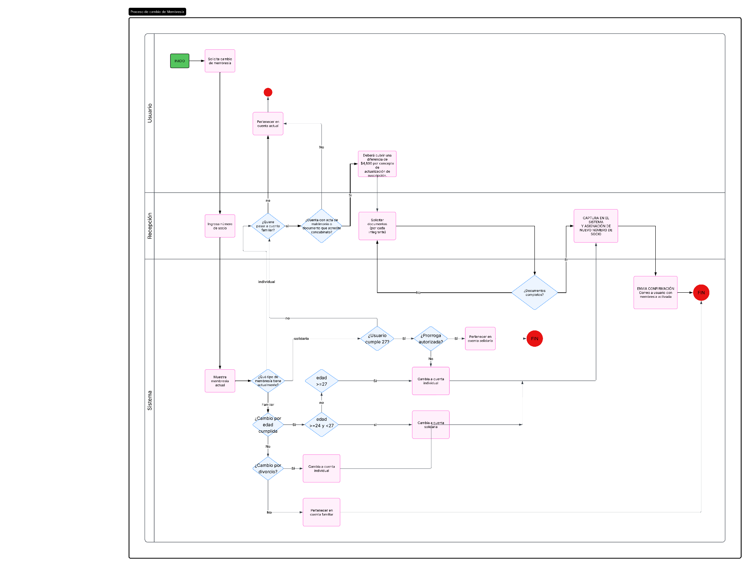
Ilustración 1 Cambio de membresía

Paquete beneficencia
Este paquete aplica para socios activos de la beneficencia. La solicitud correspondiente es la que contiene el logotipo del parque.
Cuotas
Plan familiar:
- Inscripción: $50,000.00 MXN
- Cuota de mantenimiento: $3,600.00 MXN
Plan individual:
- Inscripción: $25,000.00 MXN
- Cuota de mantenimiento: $1,800.00 MXN
Requisitos (Familiar):
- Copia de acta de matrimonio
- Copia de acta de nacimiento de cada familiar
- Dos fotografías tamaño infantil de cada miembro
- Copia de recibo de no adeudo de la beneficencia
- Copia de credencial INE
- Copia de comprobante de domicilio
Requisitos (Individual):
- Copia de acta de nacimiento
- Dos fotografías tamaño infantil
- Copia de recibo de no adeudo de la beneficencia
- Copia de credencial INE
- Copia de comprobante de domicilio
Condiciones generales:
- Aplica únicamente para socios activos de la beneficencia.
- La solicitud deberá presentarse en el formato oficial con logotipo del parque.
- Estos casos no requieren aprobación del comité.
- La autorización será realizada directamente por el director general.

Doctores de la beneficencia
Este paquete aplica para doctores activos de la beneficencia.
Cuotas:
Plan familiar:
- Inscripción: No aplica
- Cuota de mantenimiento: $3,600.00 MXN
Plan individual:
- Inscripción: No aplica
- Cuota de mantenimiento: $1,800.00 MXN
Requisitos (Familiar):
- Copia del acta de nacimiento del titular
- Copia del acta de nacimiento de todos los miembros de la familia
- Copia de acta de matrimonio
- Dos fotografías tamaño infantil por cada miembro de la familia
- Constancia de trabajo del titular
- Constancia de estudios de los hijos
- Dos cartas de recomendación de socios de la beneficencia o del Parque España I o II
- Copia de credencial INE
- Copia de comprobante de domicilio
Requisitos (Individual):
- Copia del acta de nacimiento del titular
- Dos fotografías tamaño infantil
- Constancia de trabajo del titular
- Dos cartas de recomendación de socios de la beneficencia o del Parque España I o II
- Copia de credencial INE
- Copia de comprobante de domicilio
Condiciones generales:
- Aplica únicamente para doctores activos de la beneficencia.
- No se requiere pago de inscripción en ningún caso.
- Se podrá solicitar carta emitida por la beneficencia que acredite que el solicitante es doctor activo

Pase mensual
En este pase no pagan donativo de inscripción y pagan doble cuota de mantenimiento, tiene vigencia de un año y se renueva cada año.
- La cuota de mantenimiento familiar - $7,200.00 pesos e individual - $3,600.00 pesos.

Requisitos Familiar
- Copia del acta de nacimiento de todos los miembros de la familia
- 2 fotografías tamaño infantil por cada miembro de la familia
- Copia de acta de matrimonio
- Constancia de trabajo del titular
- Constancia de estudios de los hijos
- 2 cartas de recomendación de socios de la beneficencia o del parque España I o II
- Copia de credencial INE
- Copia del comprobante domiciliario

Requisitos Individual
- Copia del acta de nacimiento del titular
- 2 fotografías tamaño infantil
- Constancia de trabajo del titular
- 2 cartas de recomendación de socios de la beneficencia o del parque España I o II
- Copia de credencial INE
- Copia del comprobante domiciliario

Clasificación de miembros
Para la clasificación de los miembros va de forma piramidal conforme la familia, en este caso:
- A – Titular
- B – Esposa(o)
- C – Hijo mayor
- D – Hijo/as consecutivos tomaran el consecuente alfabéticamente
- E – Casos especiales: madres mayores de 65 años (viudas, sujeto a aprobación) existen particularidades de 60-64 años sujetas de igual manera a aprobación.

Carga de documentos y generación de número de socio
Proceso:
- La recolección de documentos y el llenado de la solicitud se realizarán de manera manual, por temas de auditoría.
- La validación de documentos y la aprobación por parte del comité directivo también se llevarán a cabo de forma manual.
- El sistema iniciará su participación una vez que la solicitud haya sido aprobada.
- Posteriormente, el personal de Parque España II capturará los datos generales del solicitante en el sistema.
- Los documentos deberán ser previamente digitalizados y cargados en el sistema en formato PDF, JPG o PNG.
- Una vez completada la captura de información y carga de documentos, el sistema generará automáticamente el número de socio.
- En el caso de cuentas familiares, todos los integrantes compartirán el mismo número de socio.
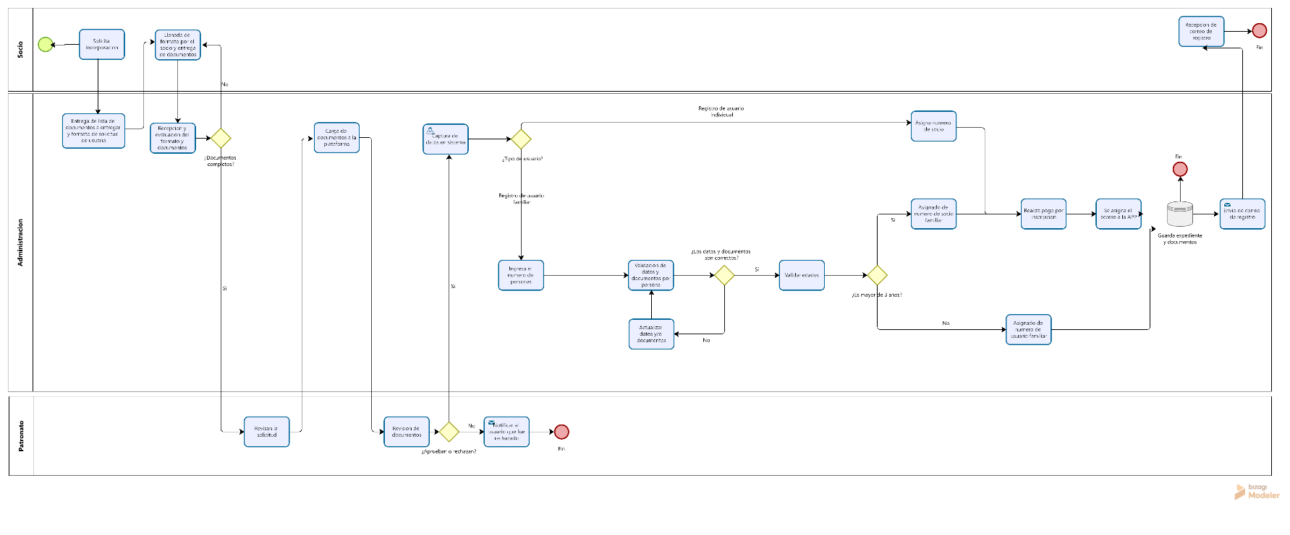
Ilustración 2 Alta de socios

Códigos QR de acceso
La aplicación contará con un código QR personal para cada socio, el cual funcionará como medio de acceso al parque y consulta en tiempo real del estatus del usuario.
El usuario podrá visualizar su QR de acceso directamente desde la aplicación móvil. Este código será escaneado en la entrada y la salida del parque para registrar el ingreso del socio.
Este código QR se busca que sea fijo (no sea dinámico debido a que muchos usuarios se les hace más práctico tomarle una captura o imprimirlo)
Validación de asistencia a Amenidades
Para validar la asistencia de los usuarios a sus reservaciones, el sistema podrá utilizar el registro de ingreso mediante código QR.
Funcionamiento:
- El usuario realiza una reserva de amenidad desde la aplicación.
- El día de la reservación, el usuario ingresa al parque utilizando su código QR.
- El sistema registra la hora de ingreso del usuario.
- Si el usuario cuenta con una reservación activa dentro de ese horario, el sistema podrá marcar automáticamente la reservación como utilizada.
Reglas del sistema:
- En caso de que el usuario:
  - Tenga una reservación activa, y
  - No registre su ingreso al parque mediante código QR,
el sistema considerará que el usuario no asistió a su reservación.
Penalizaciones:
- El sistema permitirá aplicar sanciones por inasistencias, tales como la acumulación de reservaciones no utilizadas
- Se podrá establecer un periodo de restricción durante el cual el usuario no podrá realizar nuevas reservaciones

Gestión de invitados

Categorías de cobro para su acceso:
- 3-6 años – Costo $200.00 pesos
- +7 años – Costo $400.00 pesos

Proceso:
- Los invitados deberán ser dados de alta por el socio responsable a través de la aplicación.
- El pago del acceso podrá realizarse desde la app o directamente en caja.
- Una vez confirmado el pago, el sistema generará un código QR, el cual será enviado al correo electrónico del invitado.
- Los invitados quedan asociados al socio responsable. En caso de daños dentro del club, el socio será responsable de los mismos.
- En caso de que un visitante haya ingresado previamente al parque y haya ocasionado algún daño, será acreedor a la multa correspondiente.
- Asimismo, si intenta reingresar, el sistema le notificará sobre la amonestación o multa aplicada con anterioridad, a manera de advertencia, para que tome las debidas precauciones durante su nuevo ingreso al parque.
- Como máximo son de 10-12 invitados por membresía.
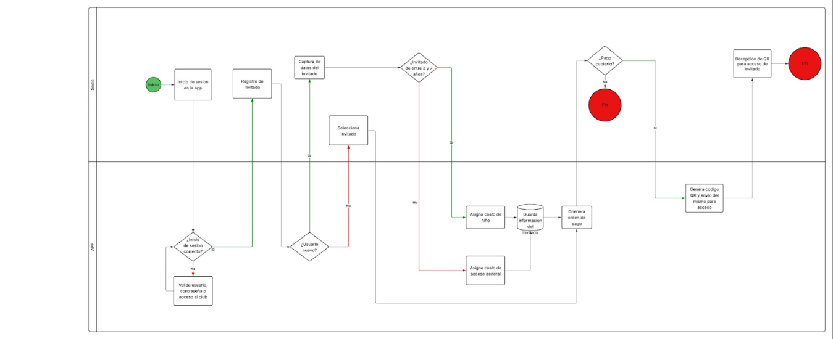
Ilustración 3 Gestión de invitados.

Paquete Fiesta
Registro de invitados para eventos
- El registro de invitados se realizará directamente desde la aplicación, dentro del módulo correspondiente a eventos.
Proceso:
- El socio podrá registrar a sus invitados desde la aplicación capturando la siguiente información: nombre, apellido, teléfono y correo electrónico.
- En caso de invitados menores de edad, se podrá registrar el correo electrónico de un adulto responsable para la recepción de los accesos.
- El sistema aplicará automáticamente la promoción vigente: por cada 5 invitados menores de edad registrados, el sexto será sin costo.
- El cálculo de los descuentos aplicables a menores será realizado de forma automática por el sistema.
- Una vez capturada la lista de invitados, el socio podrá seleccionar la forma de pago: en línea (desde la app) o en caja.
- El código QR de acceso será generado y enviado al correo electrónico de cada invitado únicamente después de que el pago haya sido confirmado.
- Previo al envío de la lista de invitados, el sistema mostrará el reglamento de eventos (mismo que actualmente se maneja en formato físico), el cual deberá ser aceptado mediante una casilla de confirmación de términos y condiciones.

Pase Especial para Invitados
Cuotas:
Pase especial: $100.00 MXN
Proceso:
- Este pase se tramitará directamente en recepción.
- El invitado deberá presentar credencial INE para poder acceder a este tipo de pase.
- El pago se realizará en recepción.
- Una vez realizado el pago, el personal capturará en el sistema los datos generales del invitado: nombre, apellidos y correo electrónico.
- El sistema enviará el pase de acceso al correo electrónico registrado.
- El sistema identificará a este tipo de invitado bajo la categoría de “Pase especial”.
- Se podrá cargar la identificación oficial (INE) en el apartado de documentos dentro del sistema.

Condiciones generales:
- El pase permite el acceso y uso de todas las instalaciones del parque.
- Aplica únicamente para invitados que presenten identificación oficial vigente (INE).

Multas y actas
En caso de que un socio incurra en alguna falta, ya sea por ocasionar daños o por realizar acciones que contravengan lo establecido en el reglamento, se levantará un acta administrativa.
El sistema deberá:
- Registrar el acta administrativa
- Integrar y resguardar en el expediente del socio
- Generar una advertencia correspondiente vinculada al socio

Casilleros
En existencia están los casilleros:
- Damas: 1 - 1170
- Caballeros: 1 - 1926
- Niñas: 1 - 288
- Niños: 1 - 242
Costo:
- El costo anual es de $1,100.
- El cobro se realizará de manera proporcional al periodo de uso comprendido hasta el mes de diciembre.
- En caso de que el casillero sea solicitado en un mes posterior a enero, se cobrará únicamente la parte proporcional correspondiente desde el mes de contratación hasta diciembre (por ejemplo, de marzo a diciembre).
Proceso de solicitud:
Existen dos formas de solicitar un casillero:
- Por la aplicación móvil:
  - El usuario ingresa la solicitud desde la app.
  - El sistema muestra únicamente los casilleros disponibles, filtrados según la clasificación correspondiente (niños, niñas, caballeros, damas).
  - En el caso de cuentas familiares, el usuario debe especificar para qué miembro se solicita el casillero, de modo que el sistema muestre las opciones correctas.
  - El sistema calcula automáticamente el monto proporcional según la fecha de contratación.
  - Se despliega un mensaje recordando al usuario que debe llevar su propio candado.
- En recepción:
  - El usuario acude presencialmente a recepción.
  - El personal utiliza el sistema interno, que muestra únicamente los casilleros disponibles, filtrados según la clasificación correspondiente.
  - En cuentas familiares, se debe indicar para qué miembro se solicita el casillero, de modo que el sistema muestre las opciones correctas.
  - El sistema calcula automáticamente el costo proporcional de acuerdo con el mes de contratación.
  - Se informa al usuario que debe llevar su propio candado.
Formato de solicitud actual:
ALTA CASILLEROS |  |  |  | CABALLEROS
AÑO 2026 |  |  |  | FOLIO 003
FECHA | NO. USUARIO | NOMBRE | NO CASILLERO | FIRMA | AUTORIZA

Bajas casilleros

- En caso de que un socio solicite la baja de un casillero, este quedará disponible para su reasignación.
Proceso:
- La baja del casillero podrá realizarse a través de la aplicación o directamente en recepción.
- En recepción, el usuario deberá proporcionar su número de socio, con lo cual el sistema mostrará el casillero actualmente asignado para proceder con la baja.
- En la aplicación, antes de confirmar la baja, el sistema deberá mostrar un mensaje de advertencia indicando que el casillero debe dejarse vacío y desocuparse de manera inmediata.
- El usuario deberá marcar una casilla de aceptación de términos para confirmar que ha leído y acepta la condición de desocupar el casillero.
- Una vez confirmada la baja, el casillero quedará disponible de forma inmediata para ser reasignado a otro socio.
- Al momento de realizar la baja, se notificará al socio que debe acudir a abrir el casillero y dejarlo vacío de manera inmediata.

Condiciones generales:
- El casillero deberá quedar completamente vacío al momento de la baja.
- El parque no se hace responsable por objetos que permanezcan dentro del casillero después de su liberación.
- La disponibilidad del casillero será inmediata una vez concluido el proceso de baja.

Baja de miembros
La baja de un usuario deberá realizarse de manera presencial en recepción.
Proceso:
- El trámite de baja se llevará a cabo directamente en recepción.
- El personal deberá buscar al socio en el sistema mediante su número de socio.
- Una vez localizado, se procederá con la baja del usuario en el sistema.
- Será obligatorio adjuntar en el sistema una carta de libre redacción, elaborada y firmada por el usuario, dirigida al parque, en la que solicite formalmente su baja.
Condiciones generales:
- La baja no podrá realizarse desde la aplicación.
- La solicitud deberá estar debidamente documentada mediante la carta correspondiente.
- El expediente del socio deberá conservar la carta como respaldo de la baja realizada.

Reinscripción
Se permitirá la reinscripción de usuarios que hayan causado baja previamente.
Proceso:
- El trámite de reinscripción se realizará por el personal autorizado en el sistema.
- Se deberá localizar al usuario mediante su número de socio o datos generales.
- El sistema permitirá capturar el monto correspondiente a la reinscripción en un campo abierto.
- Una vez registrado el pago, se procederá a reactivar al usuario en el sistema.
Condiciones generales:
- La cuota de reinscripción no es un monto fijo.
- El monto será determinado y autorizado por el Director General.
- El sistema deberá contar con un campo abierto para la captura del monto a cobrar por concepto de reinscripción.

Cambio de titular
Se puede cambiar de titular en cualquier momento, también se da la opción de cambiar de titular en caso de fallecimiento. En caso de fallecimiento se necesita el acta de defunción.
En caso de que un miembro de un paquete familiar (mamá/papá) ya no quiera estar se hace una carta de libre redacción hecha por el usuario asentando la situación y que cede la membresía a sus hijos, este documento se necesita en físico y va dirigido al parque España II.

Permiso por Ausencia
El socio deberá solicitar el permiso por ausencia mediante una carta. Este proceso de solicitud y autorización se realizará de manera externa al sistema (de forma verbal o manual).

Proceso:
- El socio deberá presentar una carta de solicitud de permiso por ausencia.
- Las solicitudes serán evaluadas por los directivos para determinar su procedencia.
- Se podrá requerir al socio comprobantes que justifiquen la ausencia.
- Una vez autorizado el permiso, el personal de recepción registrará en el sistema la fecha de inicio y la fecha de término del periodo autorizado.
Cuotas durante el permiso:
- 25% Cuota familiar: $900.00 MXN
- 25% Cuota individual: $450.00 MXN
Condiciones generales:
- Durante el periodo autorizado, el socio únicamente cubrirá el 25% de la mensualidad correspondiente.
- El socio no podrá hacer uso de las instalaciones durante dicho periodo.
- En membresías familiares, ningún integrante tendrá acceso al parque.
- En caso de membresías con acceso a más de un parque, no se podrá hacer uso de las instalaciones en ninguno de ellos.
- Durante el periodo registrado en el sistema, se aplicará automáticamente el cobro del 25% de la mensualidad.
El formato de solicitud de permiso es el siguiente:
SOLICITUD DE PERMISO
Puebla, Pue a ___ del mes _____ de 20___.
A quien corresponda:
Por medio de la presente, solicito permiso para pagar el 25% de la cuota de mantenimiento de la membresía no. _________ del Deportivo Parque España I, ya que por el siguiente motivo: ________________________________________________________________________________________________________________________________________________
No hare uso de las instalaciones a partir de (DD/MM/AA) __________ a (DD/MM/AA) _________.

Sin más por el momento agradezco la atención prestada a mi solicitud.
Quedo de Usted para aclarar cualquier duda
Atentamente
____________________________________________
Nombre y Firma Usuario y Numero Celular
Iniciales Aux. _____

Cortes de caja
Los cortes de caja se realizan de forma diaria, por cada cajero/a, y se consolidan en un corte global administrado por la administradora.
Registro de cobros durante el día:
- Todos los cobros realizados durante el día deberán registrarse en el sistema indicando el método de pago (efectivo, tarjeta u otros).
- El sistema registrará automáticamente todas las transacciones realizadas por cada cajero/a.

Corte de caja individual
- Cada cajero/a deberá realizar su corte de caja al finalizar su jornada.
- El corte deberá reflejar todos los cobros realizados durante el día.
- El cajero/a deberá realizar el conteo físico del efectivo recibido.
- Este conteo deberá incluir el desglose por denominación (billetes y monedas, por ejemplo: $500, $200, $100, $50, $10, etc.).
- El efectivo contado deberá coincidir con el total de efectivo registrado en el sistema.

Corte global (Administración)
- La administradora realizará un corte global diario que integra todos los cortes individuales de los cajeros/as.
- Este corte global mostrará el total consolidado de todos los métodos de pago (efectivo, tarjeta, etc.).
- El corte global deberá coincidir exactamente con la suma de todos los cortes individuales.

Generación y entrega
- El corte individual y el corte global se generarán en el sistema.
- Ambos cortes deberán poder exportarse a formato Excel.
- Los documentos deberán imprimirse y entregarse junto con el efectivo correspondiente y el cierre de caja.

Ejemplo de corte de caja actual en Parque España 1:
Deportivo Parque España II
Cierre de Caja del 19/03/26
Cobranza Deportivo Parque España II de ALEJANDRO FLORES C. (AFC)
Denominación | Cantidad | Total | Método | Cantidad Registrada | Suma Registrada | Cantidad | Suma
Moneda 0.10 |  | $ - | Tarjeta de Crédito | 11 | $ 32,050.00 | 9 | $ 32,050.00
Moneda 0.20 |  | $ - | Tarjeta de Débito | 2 | $ 1,160.00 | 2 | $ 1,160.00
Moneda 0.50 | 1 | $ 0.50
Moneda 1.00 | 1 | $ 1.00
Moneda 2.00 |  | $ -
Moneda 5.00 | 1 | $ 5.00
Moneda 10.00 | 1 | $ 10.00
Moneda 20.00 |  | $ -
Billete 20.00 | 1 | $ 20.00
Billete 50.00 | 2 | $ 100.00
Billete 100.00 | 3 | $ 300.00
Billete 200.00 |  | $ -
Billete 500.00 | 36 | $ 18,000.00
Billete 1000.00 |  | $ -
Total |  | $ 18,436.50 | Total | 13 | $ 33,210.00 | 11 | $ 33,210.00
Registrado |  | $ 18,436.25
Diferencia |  | $ 0.25 | Diferencia |  | $ -
 |  | _____________________ ALEJANDRO FLORES C. |  | ____________________ Gtte At. Usuarios

Deportivo Parque España II
Reporte Global Diario de Caja del 19/03/26
Cobranza Deportivo Parque España II de ALEJANDRO FLORES C. (AFC)
No. Ticket | No. Usuario | Nombre | Total | Efectivo | Tarjeta de Crédito | Tarjeta de Débito | Cobranza Total
D42123 | 12120 | EJEMPLO | $ 50.00 | $ - | $ 50.00 | $ - | $ 50.00
D42124 | 12121 | - | $ 500.00 | $ 100.00 | $ 400.00 | $ - | $ 500.00
D42125 | 12122 | - | $ 250.00 | $ - | $ 150.00 | $ 100.00 | $ 250.00
D42126 | 12123 | - | $ 300.00 | $ 200.00 | $ - | $ 100.00 | $ 300.00
D42127 | 12124 | - | $ 350.00 | $ 250.00 | $ 100.00 | $ - | $ 350.00
D42128 | 12125 | - | $ 400.00 | $ 400.00 | $ - | $ - | $ 400.00
D42129 | 12126 | - | $ 450.00 | $ - | $ 450.00 | $ - | $ 450.00
D42130 | 12127 | - | $ 500.00 | $ 500.00 | $ - | $ - | $ 500.00
D42131 | 12128 | - | $ 550.00 | $ 500.00 | $ 50.00 | $ - | $ 550.00
D42132 | 12129 | - | $ 600.00 | $ - | $ 600.00 | $ - | $ 600.00
D42133 | 12130 | - | $ 650.00 | $ 450.00 | $ 200.00 | $ - | $ 650.00
D42134 | 12131 | - | $ 700.00 | $ 700.00 | $ - | $ - | $ 700.00
D42135 | 12132 | - | $ 750.00 | $ - | $ 750.00 | $ - | $ 750.00
D42136 | 12133 | - | $ 800.00 | $ 300.00 | $ 500.00 | $ - | $ 800.00
 |  |  | $ 6,850.00 | $ 3,400.00 | $ 3,250.00 | $ 200.00 | $ 6,850.00
Tickets cancelados
No. Ticket | No. Usuario | Nombre | Total | Efectivo | Tarjeta de Crédito | Tarjeta de Débito | Cobranza Total
 |  |  | $ - | $ - | $ - | $ - | $ -
 |  |  | _____________________ ALEJANDRO FLORES C. |  | ____________________ Gtte At. Usuarios

Formas de pago
Las formas de pago admitidas por el parque son:
- Efectivo
- Tarjeta de crédito/débito
- Cheque
- Transferencia
- App
Siempre se genera recibo original y copia. La inscripción es un pago único o en parcialidades dependiendo de la dirección y es una membresía vitalicia, Mayores de 18 años pueden pagar físicamente y a través de la aplicación.

Cargos automáticos
Los usuarios pueden autorizar cargos automáticos.
Proceso:
- El usuario registra su tarjeta.
- Autoriza el cargo automático
- El sistema realiza el cobro mensual mes a mes

Saldo a favor
En caso de que exista saldo a favor:
- Este solo podrá aplicarse a meses completos de mensualidad
- No se permitirá el uso parcial del saldo para cubrir montos menores al equivalente de un mes

Pase de aviso
Condiciones:
- El pase de aviso permite el acceso por una sola ocasión.
- En la siguiente visita, el acceso ya no será permitido bajo esta modalidad.
- Para poder ingresar nuevamente, el usuario deberá realizar el pago de su cuota de mantenimiento.

Restricciones por adeudo
En caso de que un socio acumule tres meses o más sin realizar el pago de su mensualidad, el sistema deberá aplicar las siguientes restricciones:
- No podrá realizar reservaciones de amenidades en la aplicación
- No podrá ingresar al parque mediante código QR
- El sistema deberá mostrar un mensaje indicando que el socio debe regularizar sus pagos para recuperar el acceso y las funcionalidades

AMENIDADES
A continuación, se desglosan los puntos más importantes que se recopilaron, así como las peticiones que se pretenden incorporar en el sistema.

Reservaciones
Configuración general:
- El uso horario del sistema será en formato de 24 horas.
- Las reservaciones podrán realizarse entre las 07:00 y las 21:00 horas.
- Únicamente se permitirá reservar para el día actual o el día siguiente.
- El día martes se considerará como inhábil, por lo que no se permitirán reservaciones.
Reglas de reservación:
- Cada usuario podrá tener una sola reservación activa por día.
- No está permitido generar múltiples reservaciones bajo ningún concepto.
- Una vez realizada una reservación, el sistema bloqueará automáticamente cualquier intento adicional.
Excepción: Clase infantil:
- Se permitirá una segunda reservación únicamente cuando se trate de una clase infantil.
- Aplica para cuentas familiares.
- El sistema mostrará a los miembros menores de edad para que puedan ser seleccionados.
Reservación de canchas (Tenis y Pádel)
Al reservar, el usuario deberá seleccionar la duración:
– 1 hora
– 2 horas
En caso de seleccionar 2 horas:
– El sistema asignará automáticamente la misma cancha para ambas horas.
– No será necesario realizar dos reservas.
Restricciones por horario
- De 16:00 a 19:00 horas las canchas de tenis y pádel estarán bloqueadas.
- Este horario podrá habilitarse únicamente en casos excepcionales definidos por administración.

Reglas de uso e incidencias
Se considerará retraso después de 10 minutos de la hora reservada.
- En caso de:
– Retraso en una reservación
– Uso menor a 1 hora y media en reservas de 2 horas
El sistema aplicará una restricción que impedirá realizar nuevas reservaciones durante 24 horas.
- En caso de inasistencia:
El sistema bloqueará el uso de reservaciones por 7 días a partir del día de la falta.
Invitados en reservaciones
El socio podrá registrar invitados al momento de reservar.
Se deberá capturar:
– Nombre
– Correo electrónico
El código QR de acceso será enviado al correo del invitado una vez confirmado el pago (en app o en caja).
Funcionalidades del sistema
Cada evento será registrado para control administrativo:
– Reservaciones
– Cancelaciones
– Inasistencias
– Incidencias
Esta información estará disponible en reportes dentro del perfil de administrador.
Reservación de Jardín
Proceso:
- El socio podrá reservar el jardín seleccionando únicamente:
Fecha de la reservación
Número de personas asistentes

El pago de la reservación podrá realizarse:
- En línea, desde la aplicación
- Directamente en caja

Condiciones generales:
- La reservación del jardín no bloquea la fecha para otros usuarios, por lo que múltiples socios podrán reservar el mismo día.
- El jardín se considera un espacio de alta capacidad, por lo que las reservaciones son compartidas.
- El administrador podrá consultar e imprimir un listado diario de asistentes para la correcta organización y distribución de espacios.
Nota: La aplicación deberá contar con un botón visible que permita al miembro consultar el reglamento general en cualquier momento.
Reglamento general
Reglamento del área de deportes con raqueta
Puntos clave
Las recomendaciones de las autoridades sanitarias tienen un carácter prioritario. Cada usuario deberá firmar una carta donde el deportivo no se hace responsable de un posible contagio dentro de sus instalaciones.
Uso de canchas
- Las canchas del área de deportes con raqueta estarán a disposición de los jugadores desde las 07:00 horas hasta las 21:00 horas. Se implementará la reservación de cancha para poder jugar o tomar clases de tenis o pádel. Será obligatorio reservar vía App con un día de anticipación, con horario de 07:00 horas a 21:00 horas. Las reservaciones solo se podrán realizar para el día actual y el siguiente.
Tiempo de reservaciones:
-Tenis
Singles: 60 minutos como cuenta principal y segunda hora como acompañante.
Dobles: 120 minutos como cuenta principal (es decir, 2 reservaciones de 60 minutos).
-Pádel
60 minutos como cuenta principal y segunda hora como acompañante.
-Pickleball
90 minutos.

- De no tener reserva acude con el supervisor del área de deportes con raqueta quien confirmara que cancha se encuentra disponible en la app para expedir la boleta con el horario, número de cancha asignada y nombres de los participantes.
- Les recordamos que es obligatorio liberar su reservación en caso de no asistir cuando menos 60 minutos antes de las 19:00 horas del día anterior, para que esta sea ofrecida a otros jugadores que requieran hacer uso de la cancha o tomar clase. De no hacerlo será acreedor a la suspensión de su app.
- El tiempo oficial será el que indique el reloj del supervisor del área de deportes con raqueta quien lleva el control de las mismas. Te recordamos desocupar las canchas lo antes posible para no crear retraso con los usuarios que la ocuparan posteriormente. En el caso de una clase, recoger el material utilizado al menos 5 minutos antes del término del tiempo.
- El juego de dobles siempre tendrá preferencia sobre el juego de singles en horarios de alta ocupación, pero una vez asignada la cancha de singles, los jugadores no podrán ser desplazados de la misma hasta la consumación del tiempo de juego asignado.
- Para poder ingresar a la cancha que reservaste, es obligatorio que estén presentes todos los participantes (singles 2 jugadores, dobles 4 jugadores o profesor y alumno en caso de clase).
De no ser así, una vez iniciado el horario de ocupación y transcurridos 10 minutos de tolerancia, se cancelará el turno y reasignará a los jugadores que estén en lista de espera.
- Apóyanos no reservando ni ocupando 2 canchas al mismo tiempo para clases con personas de la misma membresía en horarios de alta ocupación, fines de semana o días festivos con el fin de que más usuarios participen en las mismas. Recuerda que si infringes este punto serás acreedor a la sanción correspondiente.
- Evita reservar canchas para otros usuarios. Recuerda que la reservación es personal.
- Si por alguna razón el usuario no puede reservar cancha, es necesario aclararlo en la oficina de coordinación de deportes con raqueta.
- Te pedimos no cambiar de cancha sin previo aviso al supervisor del área de deportes con raqueta.
- Si deseas seguir jugando una vez terminado tu tiempo reservado, es necesaria la autorización del supervisor del área, y así obtener una extensión de tiempo si hubiera disponibilidad de canchas.
- Solo podrás realizar una cancelación por semana. Si se detecta un patrón sospechoso de cancelaciones, la cuenta será suspendida.
- Para aquellos que reserven en nombre de menores de edad o invitados, solicitudes que lo incluyan en ¨notas¨ con las siguientes descripciones:
-Clase o juego recreativo infantil (según sea el caso).
Juego de singles con invitado (2 reservas consecutivas de 60 minutos como cuenta principal).
Esto evitará suspensiones automáticas en casos de reserva duplicada.
- A excepción de la modalidad de dobles en tenis, juego de singles con invitados o clases infantiles, toda segunda reserva en un mismo turno (matutino de 7:00 a 12:00 horas y vespertino de 13:00 a 21:00 horas) o reserva consecutiva será cancelada y sancionada.
- Queda estrictamente prohibido para los usuarios impartir clases de cualquier deporte de raqueta en las instalaciones para otros socios del club o invitados.
Nota: toma en consideración que, en caso de infringir alguna regla tu cuenta permanecerá suspendida 15 días y no podrás tener acceso a ningún servicio del área de deportes con raqueta.

VESTIMENTA
- Para hacer uso de las canchas del área de deportes con raqueta, los jugadores están obligados a utilizar vestimenta y calzado deportivo adecuado apropiado para cada disciplina.

RESTRICCIONES
- El coordinador del área tendrá la facultad para prohibir el uso de cualquier cancha por razones de mantenimiento o porque a su juicio pueda resultar perjudicial jugar en ella.
- No se permitirá la presencia en las canchas de aquellas personas ajenas al juego
- No introduzcas a las canchas toda clase de alimentos y bebidas, así como botellas, latas, vasos y cualquier otro utensilio similar. Solo se permitirá agua o bebidas isotónicas.
- Queda estrictamente prohibido escupir, fumar o masticar chicle en esas áreas.
- Está totalmente prohibido ingresar con patines, balones o bicicletas que dañen la superficie.
- En caso de daño a la superficie o maltrato al equipamiento, el usuario o invitado se verán obligados a pagar el daño ocasionado.
- Está prohibido gritar o utilizar lenguaje incorrecto durante la práctica de la actividad, así como reprender a los atajadores o personal del área. Toda queja por irregularidades que estos cometan deberá formularse al supervisor del área o a la dirección general del deportivo.
- Las actividades dirigidas establecidas por el parque como torneos, clínicas o eventos similares, tienen prioridad sobre las libras o particulares.
Nota: El supervisor del área de deportes con raqueta es la persona designada por la administración del Deportivo Parque España II y estará encargado del control de las mismas haciendo cumplir el reglamento correspondiente.

- Una vez confirmada la asistencia que se logre visualizar el reglamento con los puntos más importantes:
Reglamento básico
Este reglamento es para lectura del usuario cada que se haga una reservación
- Para poder ingresar a la cancha que reservaste, es obligatorio que estén presentes todos los participantes (singles 2 jugadores, dobles 4 jugadores o profesor y alumno en caso de clase). De no ser así, una vez iniciado el horario de ocupación y transcurridos 10 minutos de tolerancia, se cancelará el turno y se asignará a los jugadores que estén en lista de espera.
- Tiempo de reservaciones:
- Tenis
Singles: 60 minutos como cuenta principal y segunda hora como acompañante.
Dobles: 120 minutos como cuenta principal (es decir, 2 reservaciones de 60 minutos).
- Pádel
60 minutos como cuenta principal y segunda hora como acompañante.
- Pickleball
90 minutos.

- Para aquellos que reserven en nombre de menores de edad o invitados, solicitamos que seleccionen el botón de: Clase de niños o Singles con invitados, según corresponda.
- Clase niños: para clase o juego recreativo infantil (usuarios menores de 15 años).
- Singles con invitados: para juego de singles con invitado (2 reservas consecutivas de 60 minutos como cuenta principal).
Esto evitará suspensiones automáticas en caso de reserva duplicada.
- A excepción de la modalidad de dobles en tenis, juego de singles con invitados o clases infantiles, toda segunda reserva en un mismo turno (matutino de 7:00 a 12:00 horas y vespertino de 13:00 a 21:00 horas) o reserva consecutiva será cancelada y sancionada.
- En caso de lluvia, si la cancha presenta encharcamientos, cada usuario será responsable de secarla antes de jugar. Para ello, pueden solicitar rodillos en la oficina del Área de Deportes con Raqueta.
- Solo podrás realizar una cancelación cada 15 días. Si se detecta un patrón indebido de cancelaciones, la cuenta será suspendida.
- Te pedimos no cambiar de cancha sin previo aviso al supervisor del área de deportes con raqueta, para no causar molestias o confusión entre los ocupantes.
Nota: estas son algunas de las reglas más importantes que deben tener en cuenta al hacer sus reservaciones. En caso de infringir alguno de estos señalamientos, su cuenta será suspendida dos semanas. El reglamento completo está disponible en la app del Deportivo Parque España II en la página de inicio, bajo el nombre Reglamento del Área de Deportes con Raqueta.

Usuario administrador
El perfil de administrador podrá bloquear canchas por torneos, clínicas o mantenimiento, seleccionando fechas y horarios específicos.
El sistema deberá contar con una vista de calendario clara e intuitiva, donde se muestre:
- Cancha
- Fecha y horario
- Tipo de uso (clase o reservación)
- En caso de clase: nombre del profesor
- En caso de reservación: nombre del usuario
El administrador podrá:
- Desbloquear o modificar sanciones aplicadas a usuarios
- Modificar reservaciones existentes
El sistema permitirá:
- Dar de alta entrenadores
- Asignarles horarios
- Asignarles canchas específicas
Se deberá contar con funcionalidad de pase de lista para las clases.

Instalaciones del parque
El parque cuenta con las siguientes instalaciones disponibles para uso de los socios:
Pádel: 6 canchas
Tenis: 8 canchas
Alberca: 1 instalación (no requiere reservación)
Gimnasio: 1 instalación (no requiere reservación)
Frontón: 2 canchas largas y 2 canchas cortas
Pickleball: 1 cancha
Condiciones generales:
- Las instalaciones como alberca y gimnasio son de acceso libre y no requieren reservación.
- Las demás instalaciones estarán sujetas a disponibilidad y a las reglas de reservación establecidas en el sistema.

Clases
Reglas generales
- Las clases de tenis y pádel tendrán una duración de 1 hora.
Selección de clases
- Para tomar una clase, el usuario deberá seleccionar al entrenador mediante un menú desplegable.
- El sistema deberá mostrar horarios asignados

Gestión de profesores (Administrador)
El administrador podrá:
- Dar de alta profesores
- Asignar horarios
- Definir las clases que impartirán
- Asignar canchas
Disponibilidad de clases
- La disponibilidad de clases dependerá de la configuración de horarios realizada por el administrador.
- El administrador podrá bloquear horarios específicos según la operación del parque.

Clases para niños (Tenis y Pádel)
- Los menores no tendrán acceso directo a la aplicación.
- En cuentas familiares, el sistema mostrará un listado de menores en un menú desplegable.
- El padre o tutor deberá realizar la reservación en nombre del menor.
- Los menores podrán inscribirse a clases seleccionando al profesor disponible.

Condiciones generales
- Todas las clases deberán estar asociadas a un profesor y a un horario previamente definido.
- La disponibilidad estará sujeta a la configuración realizada por el administrador.

Aplicación móvil
El sistema se compondrá de los siguientes componentes principales:
- Apartado de noticias (Carrusel)
- Control de accesos (Credencial)
- Módulo de pagos
- Módulo de amenidades
- Mapa (vista aérea)
- Quejas y sugerencias (con posibilidad de subir foto como evidencia)

Acceso a la aplicación
Inicio de sesión:
El usuario abre la aplicación de reservas, el sistema debe de:
- Verificar si el usuario tiene sesión activa
- En caso de no contar con una sesión activa, solicitar inicio de sesión
- Una vez autenticado, identificar el parque al que pertenece el usuario

Regla del sistema
La aplicación debe guardar la sesión del usuario para evitar que tenga que iniciar sesión en cada acceso, sobre todo en cada actualización que se genera directo de la tienda; genera ese cierre de sesión. Tener la opción que te permita recordar correo y contraseñas de igual manera para tener un inicio de sesión práctico, poder ingresar con huella o reconocimiento facial, dependiendo del equipo móvil.
Se podrá manipular por todos los miembros activos de la cuenta con ciertas restricciones para menores de edad; esto significa tendrán acceso a la aplicación, permitiéndoles realizar reservaciones y hacer uso de sus funcionalidades en general.

Módulo de reservas de amenidades
Días disponibles para reservar:
Las reservaciones únicamente podrán realizarse para:
- El día actual
- El día siguiente
Horarios de operación del parque:
- Lunes a viernes: 6:30 – 21:00 horas
- Martes: El parque permanece cerrado a excepción de días festivos.
- Sábado y domingo: 7:00-21:00 horas
Los usuarios podrán realizar reservaciones desde la aplicación en el siguiente horario:
- De 7:00 a 21:00 horas
Reglas de reservación
El sistema deberá cumplir con las siguientes condiciones:
- No se permiten reservaciones consecutivas por el mismo usuario (a excepción de reservas por membresía familiar para un miembro niño)
- El usuario que genere una reservación deberá asistir o cancelarla con anticipación en caso de no poder acudir, con el fin de evitar espacios no utilizados y permitir que otros usuarios aprovechen la disponibilidad

Modulo “Mi cuenta”
El usuario podrá consultar:
- Pagos de mensualidad
- Estado de cuenta: Mostrará el estatus de pago por mes (ej. Enero, febrero, etc.), indicando si se encuentra pagado o pendiente
- Información personal
- Datos de su membresía
- Foto del usuario
- Código QR (para acceso al parque)

Noticias dentro de la app móvil
La aplicación contará con una sección de noticias y avisos donde se publicarán:
- Comunicados (modo carrusel)
- Torneos
- Eventos
- Avisos e información relevante del parque

Notificaciones (Push)
El administrador podrá enviar notificaciones a los usuarios de la aplicación.
Alcance:
- Notificaciones push a todos los usuarios
- Notificaciones por correo electrónico (opcional)
El envió de notificaciones por correo electrónico será definido por el administrador, quien determinará en qué casos se utilizará este medio adicional de comunicación.

Eventos
Durante el año se podrán publicar fotografías y videos de los eventos realizados en el parque.
Alcance:
- Publicación de contenido multimedia (fotografías y videos)
- Generación de un historial de eventos similar al apartado de galería del sitio web, donde se concentran los registros de eventos realizados
Fuentes de contenido:
- Las fotografías y videos de los eventos serán consultados desde el repositorio oficial del parque.
- A partir de esta fuente se obtendrá el contenido para su visualización dentro del sistema.

Encuestas
El administrador podrá generar encuestas a través del sistema, tales como:
- Encuestas de satisfacción
- Encuestas de opinión
Funcionalidad:
- Las encuestas podrán ser respondidas directamente por los usuarios desde la aplicación
- Esta modalidad permitirá un proceso más ágil, accesible y práctico, facilitando la participación desde cualquier momento y lugar, sin necesidad de formatos físicos
Beneficios:
- Reducción en el uso de papel, promoviendo prácticas sustentables
- Almacenamiento automático de las respuestas en el sistema
- Disponibilidad de información para análisis en tiempo real, facilitando la toma de decisiones y el seguimiento de la satisfacción de los usuarios
Notificaciones:
- El sistema podrá enviar notificaciones para invitar a los usuarios a responder las encuestas
- Se podrán generar recordatorios en caso de que no hayan sido completadas, con el fin de incrementar la participación
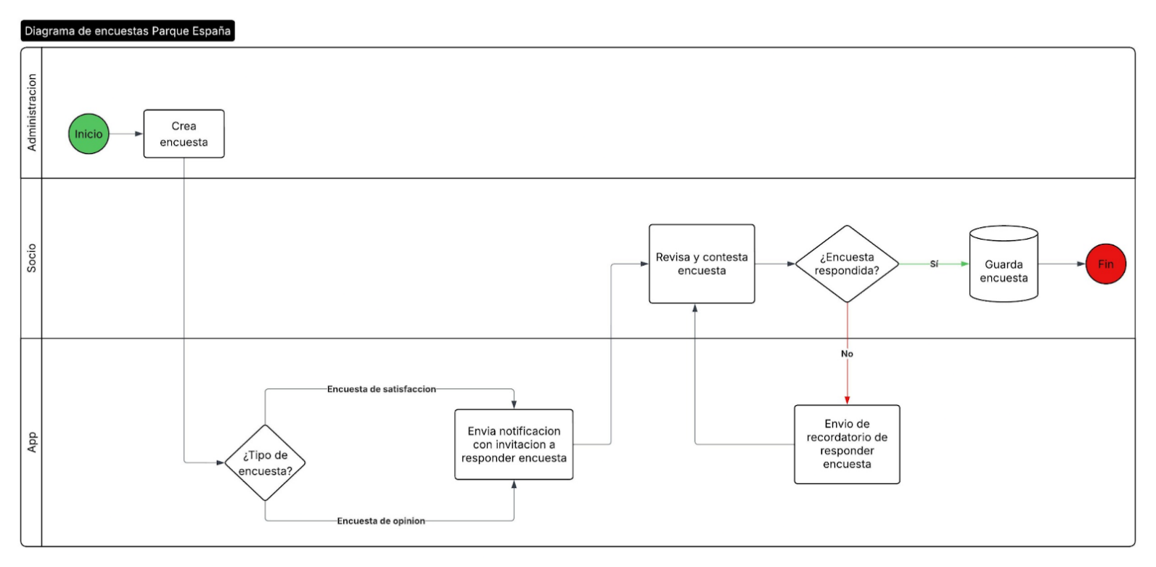
Ilustración 4 Proceso de encuestas

Negocios/Publicidad
La aplicación contará con un apartado destinado a la publicación de anuncios publicitarios de negocios.
Estos anuncios corresponden a recomendaciones de los propios usuarios de Parque España II, quienes podrán registrar sus empresas. Todas las publicaciones estarán sujetas a un proceso de revisión y aprobación por parte del administrador antes de su publicación.
Proceso:
- El solicitante registrara la solicitud de publicación del anuncio a través de la aplicación
- El administrador revisará la solicitud y determinará si el anuncio es aprobado
- En caso de ser aprobado, se notificará al solicitante la autorización correspondiente
- EL solicitante deberá realizar el pago correspondiente
- Una vez confirmado el pago, el anuncio será publicado en la aplicación
Reglas:
- El anuncio únicamente será publicado una vez que haya sido aprobado y el pago correspondiente haya sido confirmado

Consideraciones:
- El costo por publicación de anuncio será de (precio por confirmar*)
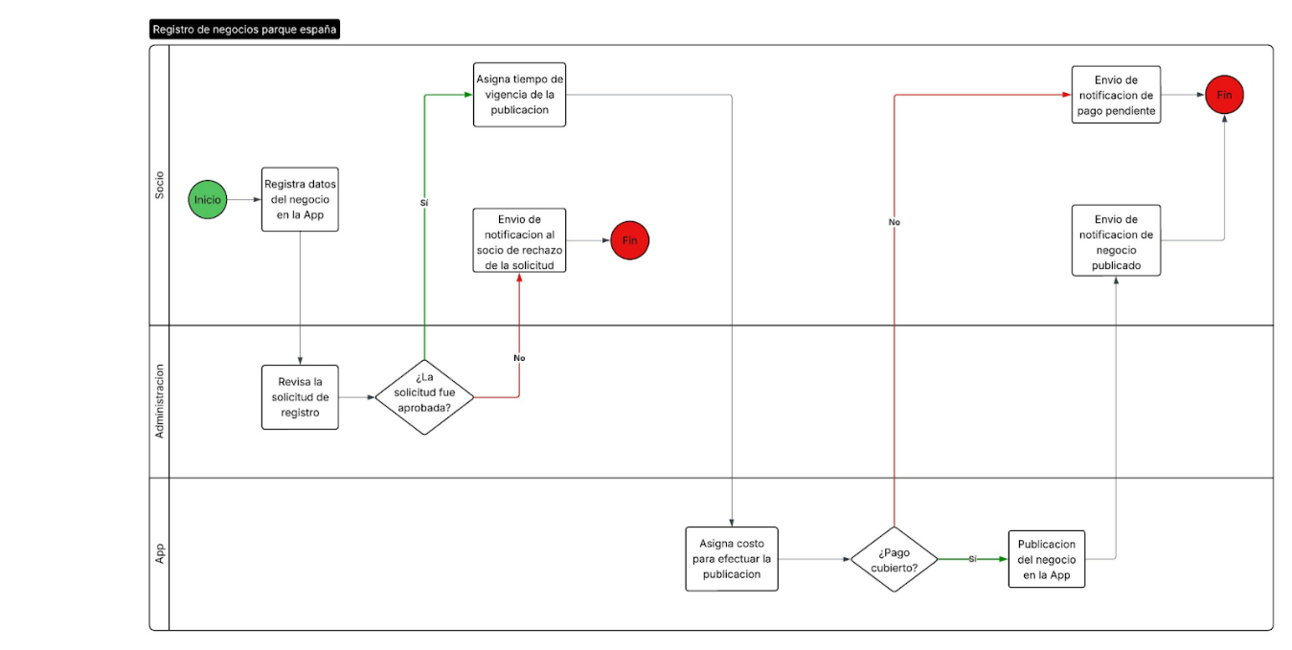
- Cada anuncio tendrá una vigencia de un mes contando a partir de su publicación
Ilustración 5 negocios y publicidad

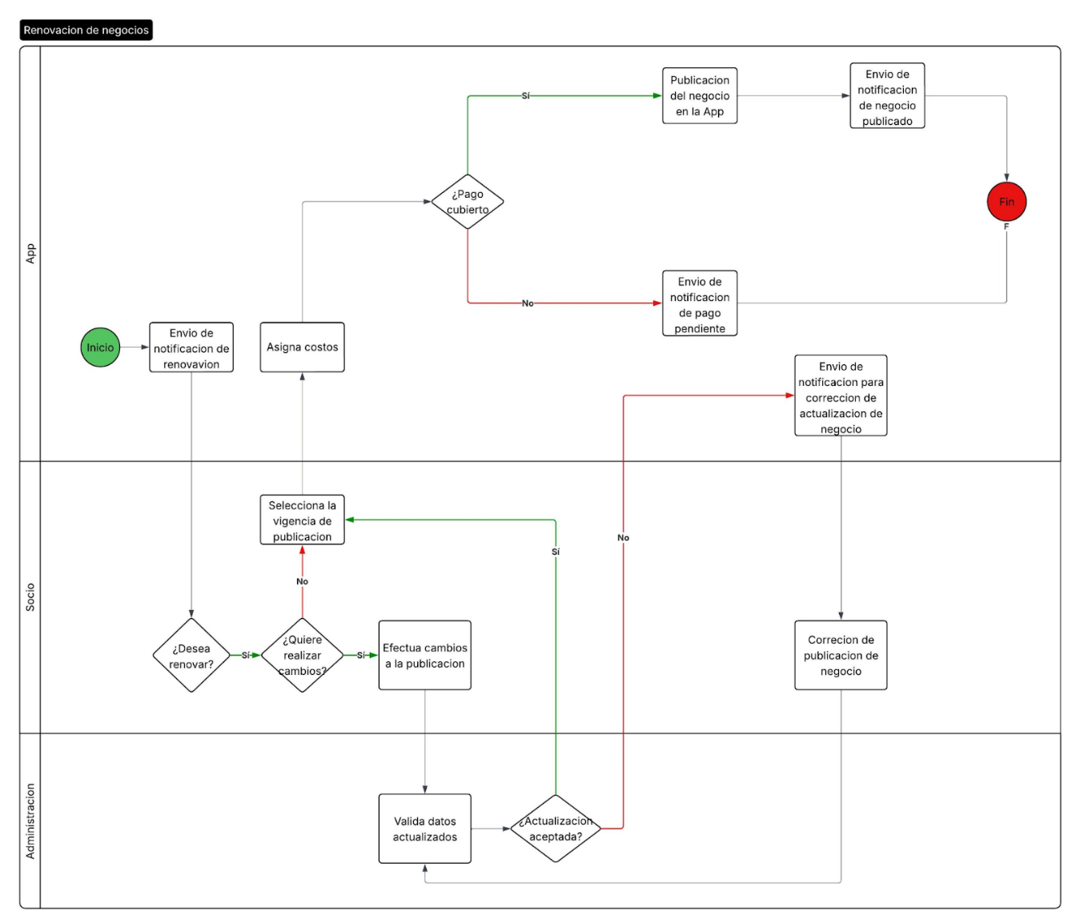
Ilustración 6 Renovación de negocios

Quejas y sugerencias
Los usuarios podrán enviar comentarios al club a través de la aplicación, con el fin de recabar inconformidades, quejas o sugerencias.
Funcionalidad:
- El usuario podrá describir su situación de manera clara y detallada
- Se permitirá adjuntar evidencia que respalde el caso (por ejemplo, imágenes o documentos).
- Las quejas y sugerencias serán enviadas directamente al área de administración quienes podrán:
- Visualizar cada caso recibido
- Dar seguimiento a las solicitudes
- El sistema deberá notificar al usuario desde el sistema
- El sistema deberá notificar al usuario cuando exista una respuesta por parte de administración
Objetivo:
- Facilitar la comunicación entre los usuarios y la administración
- Dar seguimiento a incidencias y oportunidades de mejora en el servicio
Campos del formulario:
- Título
- Descripción
- Fotografías (opcional)
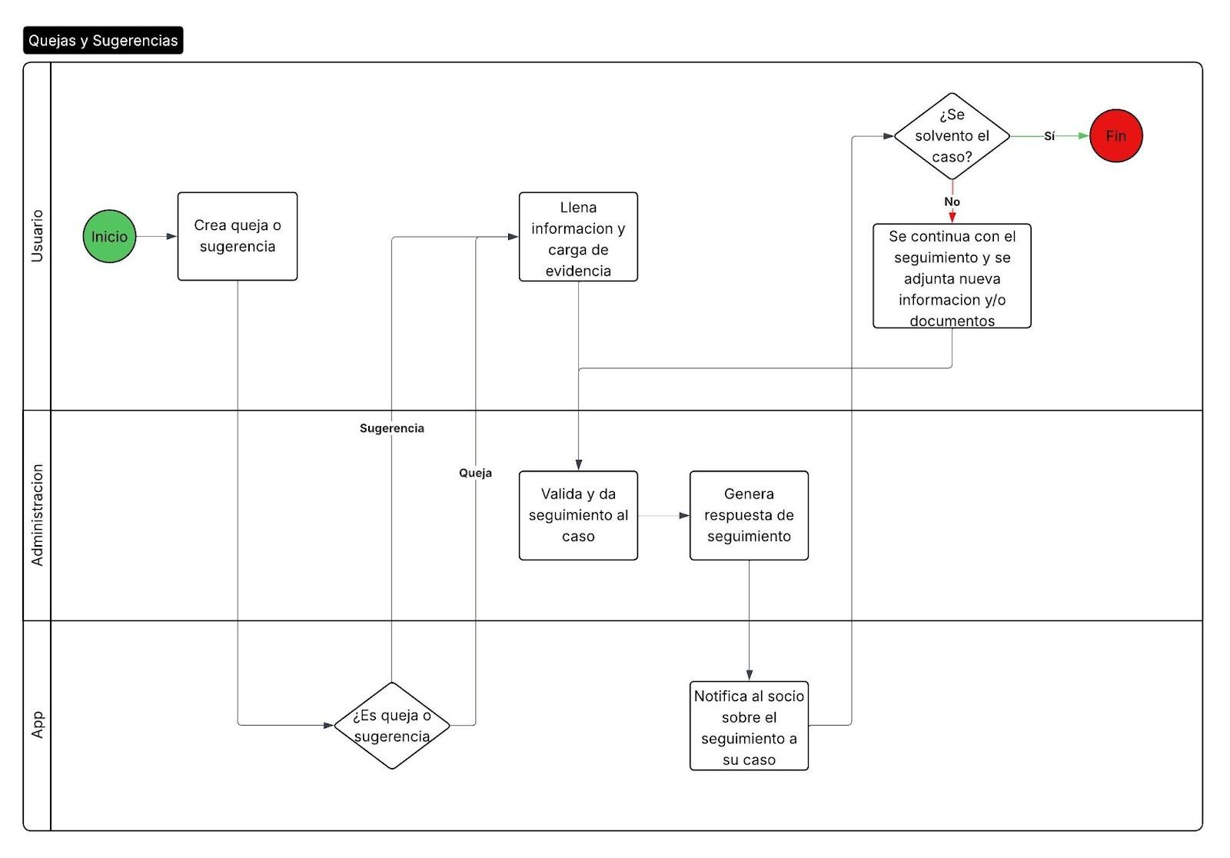
Ilustración 7 Quejas y sugerencias

Mapa del parque
Se mostrará una imagen aérea del parque para ubicar las amenidades

Contacto
La aplicación incluirá un apartado de contacto con enlaces a redes sociales:
Parque España II
- Canal de difusión (Whatsapp): https://www.whatsapp.com/channel/0029VajB8ntGk1FwZ4tIQA1j

- Instagram:
https://www.instagram.com/parqueespana2/

- Facebook:
https://www.facebook.com/parque2/?locale=es_LA

- YouTube:
https://www.youtube.com/@parqueespana/videos

- X:
https://x.com/parque2

Actividades fuera del alcance

Cualquier actividad no mencionada anteriormente, entre ellas, las siguientes:
- Integración de la plataforma con software de terceros o desarrollos hechos en casa.
- Tareas de limpieza de datos.
- Instalación, parametrización o afinación de Sistemas Operativos, Bases de Datos, Servidores de Aplicación, elementos de Red y en general cualquier componente distinto a los componentes de enunciados en esta propuesta
- Cualquier instalación, configuración o las pruebas de hardware o software que no estén específicamente descritas en esta Declaración de Trabajo (SOW).
- Pruebas de carga, estrés o de rendimiento con respecto a la solución implementada en esta Declaración de Trabajo.
- Cualquier actividad relativa a la recuperación de desastres o planificación de la continuidad del negocio, la ejecución de copias de seguridad y respaldos.
- Cualquier sistema de almacenamiento en disco de instalación, implementación, configuración o reconfiguración no específicamente descritos en esta declaración.
- Integración con sistemas, otras soluciones o aplicaciones.
- Apoyo de operaciones del día a día, la resolución de conectividad de red o problemas de seguridad de acceso.
- Tekuno no se hace responsable por el desempeño de los productos de terceros en el entorno del cliente, incluyendo, pero no limitado a los siguientes programas: servidor de administración de bases de datos, aplicaciones y web, sistema operativo, backup / restore, o clustering / alta disponibilidad.
- Instalación, certificación o la configuración y soporte de energía eléctrica, red de telecomunicaciones, cualquier entorno que no se describe en la SOW, la infraestructura de cableado y componentes.
- Solución de problemas, de nuevo desarrollo, validación, corrección o la compilación de las personalizaciones existentes o aplicaciones personalizadas
- Capacitación específica del cliente en las aplicaciones no descrita en el presente documento.
- No se considera ningún proceso de reingeniería de procedimientos documentales dentro del alcance del presente proyecto.
- La realización de cualquier recomendación, actividad, evento, documento y entregables que no sea propia u orientada al desarrollo de las actividades de los servicios descritos en la presente propuesta.
- La provisión/disposición de instalaciones para la realización de actividades, juntas, capacitación, transferencia de conocimiento y talleres detallados en esta propuesta de servicios y en general cualquier actividad relacionada con este SOW.
- Actualización o migración de aplicaciones satélite que no estén consideradas explícitamente en el alcance esta propuesta.

Fases del proyecto

Supuestos:

1. PARQUE ESPAÑA 2 proporcionará administración de proyecto interna durante todo el proyecto.
2. En los casos en los que la información del sistema necesaria no esté disponible o los recursos del cliente no puedan determinarla, el consultor emitirá una Solicitud de Cambio por medio del proceso acordado de control de cambios con el fin de ampliar las actividades de recopilación de requisitos para recopilar la información necesaria.
3. PARQUE ESPAÑA 2 deberá designar un líder de proyecto desde el inicio de esta fase para trabajar en conjunto con el líder de proyecto de Tekuno en las definiciones iniciales del proyecto.
4. Para el inicio de esta fase, PARQUE ESPAÑA 2 deberá tener ya asignado al personal necesario para tomar las decisiones sobre las actividades que se detallan en esta propuesta (de manera enunciativa más no limitativa deberán estar los líderes de proyecto, especialistas técnicos y especialistas del proceso requeridos de manera puntual).
5. PARQUE ESPAÑA 2 asignará y pondrá disponible el resto del personal que participará como equipo de proyecto a más tardar cuando finalice la preparación y arranque y deberá permanecer por toda la duración del proyecto.
6. PARQUE ESPAÑA 2 deberá definir las personas responsables de firmar los entregables acordados.
7. PARQUE ESPAÑA 2 deberá proveer accesos a las instalaciones del proyecto al equipo de especialistas de Tekuno, así como facilitar el ingreso del equipo de cómputo.
8. En general cualquier documento propósito de este SOW que pueda contener información relevante.
9. PARQUE ESPAÑA 2 deberá participar en las sesiones de análisis de los insumos requeridos para dimensionar el impacto del proyecto.
10. En estas sesiones se deberá tener acceso a los equipos de trabajo de PARQUE ESPAÑA 2 que sean relevantes.
11. Se debe contar al menos con un especialista funcional de PARQUE ESPAÑA 2 por cada uno de los sistemas con los que tendrá interacción el sistema, en caso de requerirlo.
12. PARQUE ESPAÑA 2 deberá asegurarse que la información que proporcione para el análisis sea adecuada, actualizada y oficial, ya que cualquier actividad de este proyecto, considerará la información proporcionada como válida y en su última versión para lo cual no se realizarán re-trabajos como parte del costo de esta propuesta. En los casos en los que la información no sea la adecuada, actualizada y oficial, el consultor emitirá una Solicitud de Cambio por medio del proceso acordado de control de cambios con el fin de ampliar las actividades de recopilación de requisitos para recopilar la información necesaria.
13. El análisis se basará en la información proporcionada por el cliente en las sesiones de análisis referentes a este proyecto. La calendarización de dichas sesiones se hará con anticipación desde la fase de Arranque y Planeación. PARQUE ESPAÑA 2 deberá proporcionar al personal requerido de acuerdo a la calendarización que proporcione Tekuno, cualquier cambio, ausencia o retraso en el personal que participe en estas sesiones tendrá un impacto en el proyecto, el cual se manejará mediante una orden de cambio donde se refleje el impacto en costo y tiempo para el proyecto.
14. Cualquier análisis posterior a esta fase que sea solicitado por PARQUE ESPAÑA 2 para los elementos contemplados en este servicio, se realizarán únicamente mediante una orden de cambio y apegado al procedimiento de control de cambios que viene detallado en esta propuesta, considerando el impacto en tiempo y costos.
15. El desarrollo de las siguientes fases de este servicio, serán realizados con la información derivada de este análisis, por lo que no se podrá continuar con las siguientes actividades si los entregables de esta fase no se encuentran aprobados y firmados por los responsables de PARQUE ESPAÑA 2.
16. Tekuno se reserva el derecho de reevaluar el alcance y el nivel de esfuerzo después de completar la fase de requisitos. Esta reevaluación puede generar una Solicitud de Cambio que podría afectar el costo general del proyecto.

Criterios de finalización:

La fase del proyecto estará completa cuando todos los entregables se hayan aprobado según los criterios de finalización del contrato

Acceso a nivel de administración al ambiente de producción.
PARQUE ESPAÑA 2 deberá proveer soporte del equipo de infraestructura ante cualquier eventualidad durante esta fase.
Las pruebas se limitarán a un máximo de 10 casos de prueba.

Fase de Implementación y Liberación
La fase de implantación y liberación incluye las actividades que permiten que un sistema de software esté disponible para su uso. La implementación consiste en varias actividades interrelacionadas con posibles transiciones entre ellas que pueden llevarse a cabo en el sitio del cliente.

Fase de Cierre y Soporte

El gerente de proyecto de Tekuno cerrará el proyecto y completará la carta de finalización del proyecto y el informe de estado final, lo analizará con el gerente de proyecto de PARQUE ESPAÑA 2 y los participantes, y llegará a un acuerdo sobre el cierre del proyecto.

Actividades: Entre las actividades detalladas, se incluyen:

Soporte en sitio de defectos y/o vicios ocultos, 4 semanas, una vez liberado el Sistema en Producción en oficinas del cliente.
· Finalización de los aspectos administrativos del proyecto
· Liberación de los recursos del proyecto
· Obtención de la aprobación final del cliente respecto de la finalización del proyecto

Finalización y aceptación

Una vez que se finalice la fase, Tekuno enviará al cliente los entregables tangibles asociados (si los hubiera) junto con la carta de aceptación.
Después de su envío, el cliente analizará, evaluará y/o probará, según el caso, los entregables correspondientes dentro de los siguientes 5 días laborales (el “período de aceptación”) para determinar si cada uno de los entregables cumple con los criterios de finalización del entregable en particular en todos los aspectos significativos.
Si el entregable cumple con sus criterios de finalización en todos los aspectos significativos, el cliente proporcionará una confirmación de aceptación por escrito a Tekuno mediante la carta de aceptación antes de que finalice el período de aceptación.
En caso de que no se acepte un entregable debido a una falla o inconformidad, el cliente deberá indicar los motivos detallados del rechazo en la carta de aceptación y devolverlo a Tekuno junto con los entregables tangibles rechazados asociados, si los hubiera, (lo que se denomina un “aviso de rechazo”) dentro del período de aceptación.
Tras recibir el aviso de rechazo, Tekuno corregirá de inmediato las fallas y las inconformidades en la medida que sea preciso, de modo que todos los entregables cumplan con los requisitos de este SOW y con sus criterios de finalización en todos los aspectos significativos.
Luego, Tekuno volverá a enviar el entregable modificado al cliente junto con la carta de aceptación y se repetirá el proceso establecido anteriormente.
Si el cliente no proporciona a Tekuno el aviso de rechazo descrito anteriormente antes de que finalice el período de aceptación correspondiente, los entregables en cuestión se considerarán aceptados.
Cualquier conflicto que derive de este procedimiento de aceptación de materiales entregables se abordará según lo especificado en el proceso de escalación que se definirá a la firma del contrato

Control de cambios
Para garantizar el éxito de esta implementación, es importante que el cliente y Tekuno comprendan claramente las expectativas del proyecto. Las partes utilizarán el enfoque que se describe a continuación para administrar el alcance del proyecto.
El cliente y Tekuno pueden proponer cambios en los servicios en virtud de este SOW, lo que incluye los entregables, el alcance o cualquier otro aspecto de la contratación. La implementación de cambios puede ser apropiada en función de la experiencia real o a medida que el cliente redefine o comprende mejor sus requisitos. Asimismo, es posible que sea necesario implementar cambios si el cliente no cumple con cualquiera de sus responsabilidades u otras obligaciones estipuladas en este SOW o en caso de que se produzca alguna desviación en cualquier supuesto, restricción, dependencia o especificación del alcance del proyecto incluido en este SOW. El proceso de administración de cambios para esta contratación consta de lo siguiente:

Inicio de cambios: Todos los cambios propuestos se derivarán al gerente de proyecto de Tekuno, o él los generará y documentará. Se enviará al gerente de proyecto del cliente una copia de la Solicitud de Cambios propuesta. Las solicitudes de cambio se documentarán mediante el Formulario de Solicitud de Cambios.
Validación de cambios: Solo cuando se comprende claramente la Solicitud de Cambios, el equipo del proyecto puede evaluar el impacto del cambio y determinar si es posible aplicarlo. Por consiguiente, el cambio propuesto se analizará y discutirá con el contacto del cliente identificado en este SOW.
Análisis de los cambios y análisis del impacto: Tekuno preparará un análisis de los cambios y un análisis del impacto mediante el Formulario de Solicitud de Cambios. El análisis del impacto incluye el impacto en el calendario y en el costo de la contratación, si corresponde. Esto se analizará junto con el cliente para su aprobación. Si el cliente desea aprobar el cambio, debe proporcionar su aprobación en un plazo de 3 días laborables a partir del envío del Formulario de Solicitud de Cambios.
Implementación de cambios: Si se aprueba, el cambio pasará a “aprobado”, se lo incorporará en el calendario y se administrará su progreso. Si no se aprueba el cambio, este cambiara como “rechazado” y Tekuno continuará con sus tareas sin tener en cuenta el cambio propuesto (en la medida de lo posible).

Entre los posibles resultados de una Solicitud de Cambios, como puede documentarse en el análisis del impacto o el análisis de los cambios, se encuentran los siguientes:
1. Se puede aplicar el cambio dentro del cronograma y con los recursos del proyecto.
2. Se puede aplicar el cambio, pero será necesario extender el calendario.
3. Se puede aplicar el cambio dentro del calendario original, pero será necesario aumentar el presupuesto o contar con recursos adicionales.
4. Se puede aplicar el cambio, pero será necesario aumentar el presupuesto o contar con recursos adicionales y extender el calendario.
5. El cambio no se puede aplicar sin afectar considerablemente el proyecto o no es viable desde el punto de vista económico, técnico o por algún otro motivo.
Tekuno no tiene obligación alguna respecto de ningún cambio solicitado por el cliente hasta que el cliente y Tekuno aprueben por escrito y firmen la orden de cambio correspondiente u otra modificación de este SOW.

Tekuno se reserva el derecho de complementar o sustituir recursos cuando, según el juicio empresarial de Tekuno, las asignaciones de trabajo, las tareas o las actividades del proyecto se beneficiarían de la experiencia del nuevo personal o cuando resulte necesario a causa de capacitaciones, vacaciones, enfermedades, ceses de contratos de trabajo o algún otro motivo.

A continuación, figuran las responsabilidades y otras obligaciones del cliente:

Antes del comienzo del proyecto, PARQUE ESPAÑA 2 designará una persona denominada gerente de proyecto de PARQUE ESPAÑA 2 que será el coordinador de todas las comunicaciones de Tekuno respecto de este proyecto y que tendrá la autoridad de actuar en nombre de PARQUE ESPAÑA 2 en todos los aspectos asociados con este proyecto. Este único punto de contacto será responsable de facilitar todas las comunicaciones entre Tekuno y el cliente, y de la resolución de problemas, la calendarización de las actividades, la calendarización de las entrevistas y la recopilación y difusión de la información.
La prestación de servicios de Tekuno depende de las decisiones y aprobaciones oportunas del cliente respecto de los servicios.
El cliente brindará accesos a los diseños de arquitectura, los diagramas de flujo de trabajo y los procedimientos y procesos actuales del cliente.
El cliente pondrá a disposición todos los documentos de procedimientos operacionales y estándares.
Se proporcionarán los requisitos del catálogo de productos del cliente y los documentos sobre modelos de productos.
El cliente cumplirá con las dependencias descritas en la sección 4.2, Fases del proyecto, de este SOW para proporcionar los recursos, los datos, los comentarios y la aprobación dentro de los plazos especificados.
PARQUE ESPAÑA 2 proporcionará toda la información y los materiales según sea razonablemente necesario para permitir que Tekuno proporcione los servicios. PARQUE ESPAÑA 2 acepta que toda la información divulgada o que se divulgará a Tekuno es y será fidedigna, precisa y clara en todos los aspectos significativos.
PARQUE ESPAÑA 2 será responsable de garantizar acuerdos adecuados con terceros que permitan a Tekuno llevar a cabo los servicios de este SOW.
PARQUE ESPAÑA 2 es responsable de la identificación, la interpretación y el cumplimiento de las leyes, las normativas y los estatutos relevantes que afectan las aplicaciones o el negocio de PARQUE ESPAÑA 2.
PARQUE ESPAÑA 2 es responsable de determinar que cualquier producto de otros fabricantes y su integración cumplan con los códigos de desarrollo e instalación nacionales y demás leyes y normativas, incluidas las normativas sobre seguridad de productos.

PARQUE ESPAÑA 2 es responsable del contenido real de cualquier archivo de datos, selección e implementación de controles sobre su acceso y uso, respaldo, recuperación, integridad y seguridad de los datos almacenados.

Especificaciones adicionales del alcance del proyecto
Los servicios (incluidos los entregables) están sujetos a lo siguiente:

Los costos por hardware no están incluidos, nuestro presupuesto incluye solamente la mano de obra del proyecto
La compra y/o la licencia de cualquier producto de Tekuno estarán regidas por los términos de la licencia individual o del acuerdo de compra del producto celebrado entre las partes
Las pruebas de aceptación del cliente, el soporte de sistemas y el mantenimiento de software no están abarcados por este SOW. Tekuno trabajará con el cliente para elaborar estos acuerdos durante el ciclo de vida de esta contratación, en base a mutuo acuerdo.

El impacto de ofertas de nuevos productos/servicios del cliente son mínimos durante el período de implementación.
Nombre | Cargo | Empresa | Firma
Arianna Sedeño Flores | Gerente de Gestión de Proyectos | Tekuno
Luis Manuel Otero | Director General | Parque España 2
Claudia del Carmen Climent Mendoza | Gerente de Atención de Usuarios | Parque España 2

